Тема недели: «День Победы»
Сроки: 27.04.-30.05.2020 г.
Цель : Осуществление патриотического воспитания. Воспитание любви к Родине. Формирование представлений о празднике, посвященном Дню Победы. Воспитание уважения к ветеранам войны.

РЕЖИМ ДНЯ ДОШКОЛЬНИКА 27.04.2020

07:00 — просыпание, умывание, закаливающие процедуры, зарядка (Приложение 1.)
08:00–08:30 — завтрак
08:30–09:00 — время для самостоятельных игр.
9:00 – 9:25 – ФЭМП: Работа на закрепление пройденного материала (свободное планирование с учетом усвоения пройденного материала ). (Приложение 2.)

9:30 – 09:55 Аппликация: «Весенний ковер». Упражнять в симметричном расположении изображений на квадрате и на полосе, в различных приемах вырезывании. (Приложение 3.)
10:00–10:30 — пальчиковая игра (Приложение 4.)
10:30 –12:00 — прогулка, возвращение с прогулки, подготовка к обеду (мытье рук, переодевание).
12:00–12:30 — обед.
12:30–15:00 – дневной сон.
15:00–15:30 — полдник.
15:30–16:00 — Просмотр видеопрезентации «Города-герои». Расширять знания о подвигах советских людей, формировать активную гражданскую позицию. Ссылка https://youtu.be/EFlDHmn1_M4
16:00–18:00 — вторая прогулка.
18:00–19:00 — творческое развитие, возможные варианты: аппликации, рисование, изучение песенок и стихотворений.
19:00–19:30 — ужин
19:30–21:30 — водные процедуры, массаж, подготовка по сну, чтение художественной литературы (список рекомендованной литературы на сайте ДОУ)
21:30 — ночной сон.

Приложение №1
1. «Дерево» (кинезиологическое упражнение). Сидя на корточках, спрятать голову в колени, обхватить их руками. Это семечко, которое постепенно прорастает и превращается в дерево. Медленно подняться на ноги, затем распрямить туловище, вытягивая руки вверх (4 раза).
2. «Ручки» (кинезиологическое упражнение). Согнуть руки в локтях, сжимать и разжимать кисти рук, постепенно убыстряя темп. Выполнять до максимальной усталости. Затем расслабить руки и встряхнуть ими.
3. «Регулировщик». И.п. - о.с. 1,3 - руки в стороны; 2 - вверх; 4 - и.п. (8 раз).
4. «На старт!». И.п. - ноги на ширине плеч. 1-2 - наклон вниз, руки назад-вверх, голову держать прямо; 3-4 -и.п. (8 раз).
5. «Потяни спинку!». И.п. - о.с. 1-3 -наклон вперед, руки вперед, смотреть на них; 4 - и.п. (8 раз).
6. «Ножки отдыхают». И.п. - лежа на спине, ноги согнуть в коленях, руки под затылок. 1,3 - ноги положить влево (вправо); 2,4 - и.п. (8 раз).
7. «Улитка». И.п. - лежа на животе, обе руки вдоль туловища. 1-3 - поднять верхнюю часть туловища, обе ноги максимально приблизить к затылку; 4 - и.п. (4 раза).
8. «Попрыгаем!». И.п. - о.с. Прыжки ноги врозь - ноги вместе в чередовании с ходьбой (2 раза по 10 прыжков).
9. «Часики» (дыхательное упражнение) «Часики вперед идут, за собою нас ведут». И.п. — стоя, ноги слегка расставлены. 1 - взмах руками вперед - «тик» (вдох); 2 -взмах руками назад - «так» (выдох) (2 раза).

Приложение №2
Перед тем, как начать занятие проведите разминку ( в кругу с мячом), а называется наша разминка «Наоборот».
Если стол выше стула, то стул?
Дети: Ниже стола.
Если дорога шире тропинки, то тропинка?
Дети: Уже дороги.
Если линейка длиннее карандаша, то карандаш?
Дети: Короче линейки.
Если веревка толще нитки, то нитка?
Дети: Тоньше веревки.
Если сестра старше брата, то брат?
Дети: Младше сестры.

Отгадайте загадки про цифры.
Сколько солнышек за тучкой,
Сколько стержней в авторучке,
Сколько у слона носов,
Сколько на руке часов? /один/
Мячик скачет по страницам.
Ищет он свою сестрицу
Что имеет вид кольца-
Без начала и конца. / ноль/
Людям всем дано от Бога
По одной лишь голове.
Ну, а что руки, а ноги
Их у каждого по…. /две/
Вот так чудо. Ну – ка, ну-ка,
Ты получше посмотри-
Это вроде бы и буква,
Но еще и цифра…три.

Повторение порядкового и количественного счета.
- Положите на стол четыре палочки, они крепко дружили, вдруг одна палочка обиделась и ушла. Сколько палочек осталось
- Положите на стол четыре палочки, разделите их пополам, на равные части, или были четыре палочки две ушли, сколько палочек осталось

Физкультминутка
Раз, два три, четыре, пять. (посчитать пальчики)
Вышли пальчики гулять. (шагаем пальчиками по столу)
Раз, два три, четыре, пять. (посчитали пальчики на другой руке)
Они спрятались опять. (зажали в кулачок)
Пять на левой, пять на правой, (показываем пальчики сначала на одной руке, затем на другой,)
Это знают все на свете,
Вместе будет их десяток.
Дружных крепеньких ребяток.

Дни недели
Сколько дней в недели? ( В неделе 7 дней)
- Какой день недели сегодня?
- Какой день недели был вчера?
- Какой день недели будет завтра?
- Какой день недели между понедельником и средой?
-Какой день недели до вторника?
- Какой день недели после среды?
- Я буду называть день недели, а ты отвечай, какой он по счету
(четверг, пятница, воскресенье).

Рисование по клеточкам под диктовку: (листочек в клеточку, простой карандаш) 2-вверх, 2- вправо, 1-вверх, 2- вправо, 1- вверх, 1- вправо, 4- вниз; 6-вправо, 2- вверх; 1-вправо, 8-вниз, 1-влево, 3-вверх, 1-влево, 3-вниз, 1-влево, 3- вверх, 4-влево, 3- вниз, 1- влево, 3- вверх, 1-влево, 3- вниз, 1-влево, 6-вверх, 2-влево.)
(должна получиться собака).

Приложение № 3
На лужайке, возле леса,
Расцвели цветочки.
Желтые, как солнышко.
На зеленой ножке.
А как только подрастут,
Шапочки наденут -
Мягкие, воздушные -
Ветерку послушные!
- Как называется этот цветок? (одуванчик)
Беседа перед аппликацией
- Желтыми россыпями сияет он, куда ни глянь. Луг на котором растут эти цветы, становится веселым и радостным. Расцветают одуванчики еще в апреле. Но и теплой осенью отыщите вы эти золотые цветы. С помощью одуванчиков лечат самые разные болезни. По вкусу они и животным коровам, кроликам. Желтая головка одуванчика – это целая корзиночка маленьких цветочков, и вместо каждого из них появляется пуховичок – парашютик. на таких пуховичках- парашютиках при первом ветерке и отправляются путешествовать семена, но только в ясную погоду. На ночь и при дожде парашютики складываются в плотную трубочку.
Выполнение аппликации: Сейчас мы с вами сделаем красивый весенний ковер из одуванчиков. Вспомним правила безопасной работы с ножницами: класть справа кольцами к себе, чтобы не уколоться об их острые концы. Лезвия ножниц в нерабочем состоянии должны быть сомкнуты. При работе с ножницами не размахивать руками, следить, чтобы они не падали на пол.
Выполнение аппликации вместе с детьми:
- Возьмите квадраты. Срежьте уголки, чтобы получились круги.
- Сложите круг пополам, затем еще раз пополам, левой рукой держите за линию сгиба, и сделайте маленькие надрезы через равные промежутки. Вырезаем три круга, нанесите клей на середину и склейте их между собой.
-Распушите края, получился пышный цветок.
- Чтобы сделать листья для одуванчика, возьмите полоски бумаги, и сложите пополам. Отрежьте уголки, зубчики. Стебель отрезаем от полоски бумаги.
- Теперь приклеиваем стебель, цветок, листья.
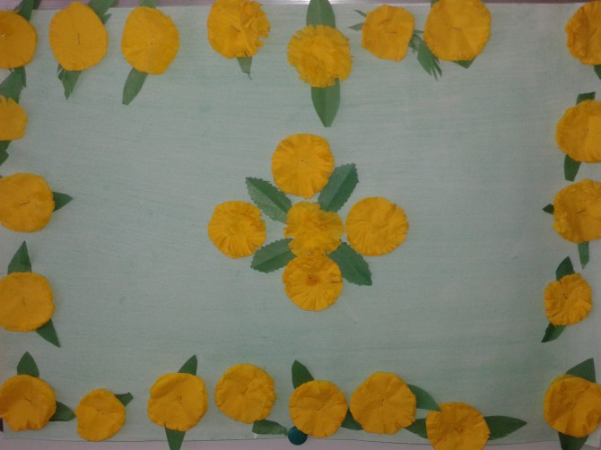

Приложение № 4
Пальчиковая гимнастика «Цветок»
Одуванчик вырос на поляне,
(Соединить руки, изображая «бутон».)
Утром весенним раскрыл лепестки.
(Раскрыть руки, разжать пальцы.)
Всем лепесткам красоту и питание
(В ритме словам раздвигать и соединять пальцы.)
Дружно дают под землей корешки!
(Соединить руки тыльными сторонами,
пошевелить пальчиками)
Вечер. Желтые цветки закрывают лепестки.
(Плотно сжать переплетенные пальцы.)
Тихо засыпают, головки опускают.
(Положить руки на колени.)

